BỘ GIÁO DỤC VÀ ĐÀO TẠO

TRƯỜNG ĐẠI HỌC NHA TRANG

KHOA CÔNG NGHỆ THÔNG TIN



BÀI TẬP MÔN HỌC PHÁT TRIỂN ỨNG DỤNG WEB 2

Tên dự án: Web2.Blog.PetLove

Giảng viên hướng dẫn: Mai Cường Thọ

Lớp: 64.CNTT-CLC

Sinh viên thực hiện: 64131905 – Đỗ Cao Minh Quân

Khánh Hòa, tháng 5 năm 2025

BỘ GIÁO DỤC VÀ ĐÀO TẠO

TRƯỜNG ĐẠI HỌC NHA TRANG

KHOA CÔNG NGHỆ THÔNG TIN



BÀI TẬP MÔN HỌC PHÁT TRIỂN ỨNG DỤNG WEB 2

Tên dự án: Web2.Blog.PetLove

Giảng viên hướng dẫn: Mai Cường Thọ

Lớp: 64.CNTT-CLC

Sinh viên thực hiện: 64131905 – Đỗ Cao Minh Quân

Khánh Hòa, tháng 5 năm 2025

1. GIỚI THIỆU VỀ DỰ ÁN

PetLove là một hệ thống web dành cho cộng đồng yêu thú cưng, cho phép người dùng chia sẻ những kiến thức, kinh nghiệm và câu chuyện liên quan đến việc nuôi và chăm sóc thú cưng như chó, mèo. Trang web bao gồm hệ quản trị nội dung giúp admin dễ dàng quản lý bài viết, danh mục và người dùng.

Trang web được thế kế với kiến trúc MVC (Model – View – Controller ) sử dụng Spring Boot cho Backend và MySql làm hệ quản trị cơ sở dữ liệu. Hệ thống cho phép người dùng đăng ký tài khoản, đăng nhập, tìm kiếm và xem các bài viết được phân loại theo từng danh mục có sẵn. Đồng thời, trang web hỗ trợ phân quyền với hai vai trò chính là: Admin và User, giúp đảm bảo cho việc quản lý nội dung được thực hiện một cách hiệu quả, an toàn đối với từng người dùng.

1. **CƠ SỞ DỮ LIỆU**

* **Database schema**

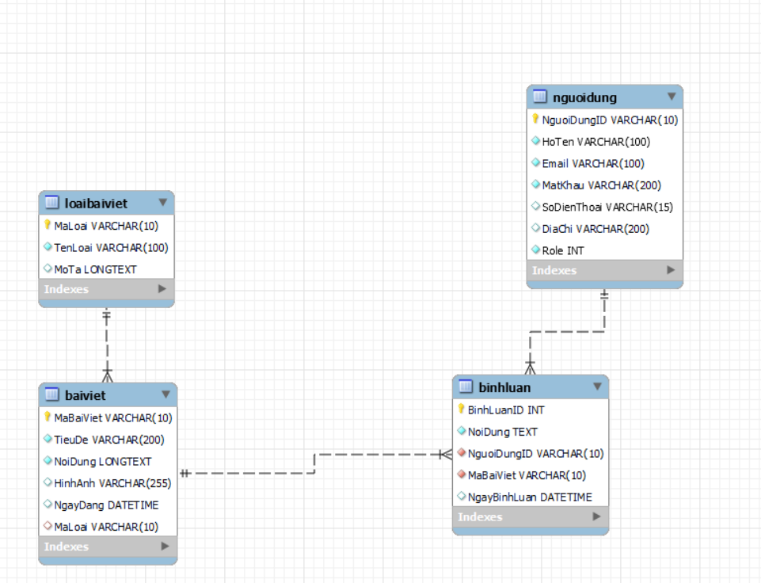

* **Từ điển dữ liệu**

|  |  |  |  |  |
| --- | --- | --- | --- | --- |
| **Tên bảng** | **Tên trường** | **Kiểu dữ liệu** | **Độ rộng** | **Miêu tả** |
| **LoaiBaiViet** | MaLoai | Varchar | 10 | Mã loại bài viết |
| TenLoai | Varchar | 100 | Tên loại bài viết |
| MoTa | LongText | - | Mô tả chi tiết về loại bài viết |

|  |  |  |  |  |
| --- | --- | --- | --- | --- |
| **Tên bảng** | **Tên trường** | **Kiểu dữ liệu** | **Độ rộng** | **Miêu tả** |
| **NguoiDung** | NguoiDungID | Varchar | 10 | Mã người dùng(khóa chính) |
| HoTen | Varchar | 100 | Họ và tên người dùng |
| Email | Varchar | 100 | Địa chỉ email (duy nhất) |
| MatKhau | Varchar | 200 | Mật khẩu của người dùng |
| SoDienThoai | Varchar | 15 | Số điện thoại của người dùng |
| Diachi | Varchar | 200 | Địa chỉ của người dùng |
| Role | INT | - | Vai trò người dùng:0: sẽ là admin, 1: sẽ là User |

|  |  |  |  |  |
| --- | --- | --- | --- | --- |
| **Tên bảng** | **Tên trường** | **Kiểu dữ liệu** | **Độ rộng** | **Miêu tả** |
| **BaiViet** | MaBaiViet | Varchar | 10 | Mã bài viết (khóa chính) |
| TieuDe | Varchar | 200 | Tiêu đề của bài viết |
| NoiDung | LongText | - | Nội dung của bài viết |
| HinhAnh | Varchar | 255 | Tên file ảnh |
| NgayDang | DateTime | - | Ngày đăng bài (mặc định là thời điểm hiện tại) |
| MaLoai | Varchar | 10 | Mã loại bài viết (khóa ngoại đến LoaiBaiViet) |

|  |  |  |  |  |
| --- | --- | --- | --- | --- |
| **Tên bảng** | **Tên trường** | **Kiểu dữ liệu** | **Độ rộng** | **Miêu tả** |
| **BinhLuan** | BinhLuanID | INT | - | Mã bình luận (Khóa chính) |
| NoiDung | Text | - | Nội dung của bình luận |
| NguoiDungID | INT | - | ID của người viết ra bình luận (FK đến NguoiDung) |
| MaBaiViet | Varchar | 10 | Mã bài viết được bình luận (FK đến BaiViet) |
| NgayBinhLuan | DateTime | - | Ngày bình luận (mặc định là thời gian hiện tại) |

1. **TỔ CHỨC DỰ ÁN**
2. **Công cụ sử dụng**

* Ngôn ngữ sử dụng: Java, HTML, CSS, JS.
* Framework: SpringBoot, Thymleaf.
* Môi trường: localhost
* Phần mềm: Eclipse, MySql.

1. **Cấu trúc dự án**

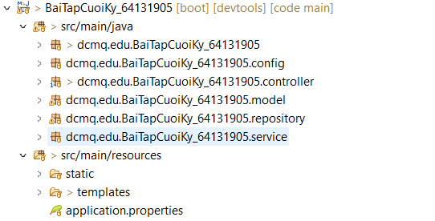

* Mã nguồn dự án:
* <https://github.com/erikDoQuan/64131905_Web2/tree/main/BaiTapCuoiKy_64131905>

1. Các hàm xử lý cơ bản

- Xử lý CSDL: Đây là cách kết nối CSDL (em sử dụng MySQL để kết nối cùng với eclipse

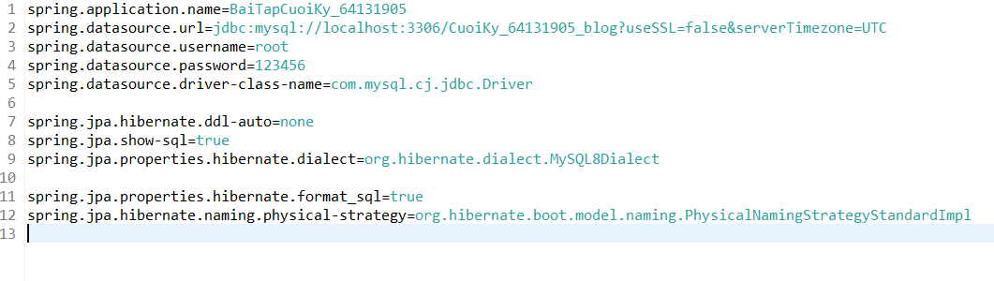

- Xử lý hiển thị ở trang chủ: Sử dụng RequestMapping (“/”,”/trangchu”) , tại trang chủ sẽ hiển thị danh sách bài viết, tối thiểu là 6 bài viết, có phân trang, tìm kiếm.

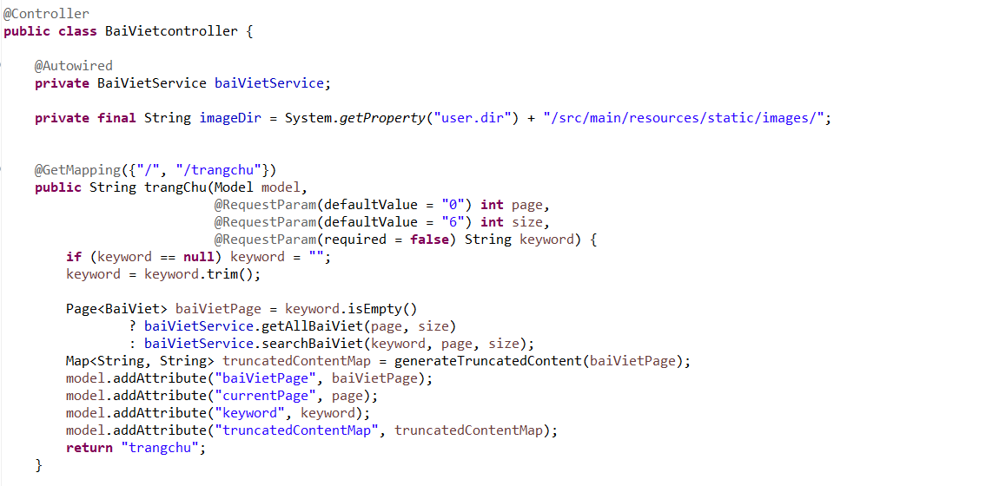

- Cách thức thêm mới một bài viết: Lấy thông tin từ form ví dụ như Tiêu đề…, hệ thống sẽ sinh ra mã ngẫu nhiên để có MaBaiViet, và nếu như ảnh lỗi sẽ hiển thị default.jpg.Sau đó sẽ lưu bài viết vào CSDL qua baiVietService.luuBaiViet(baiViet);.

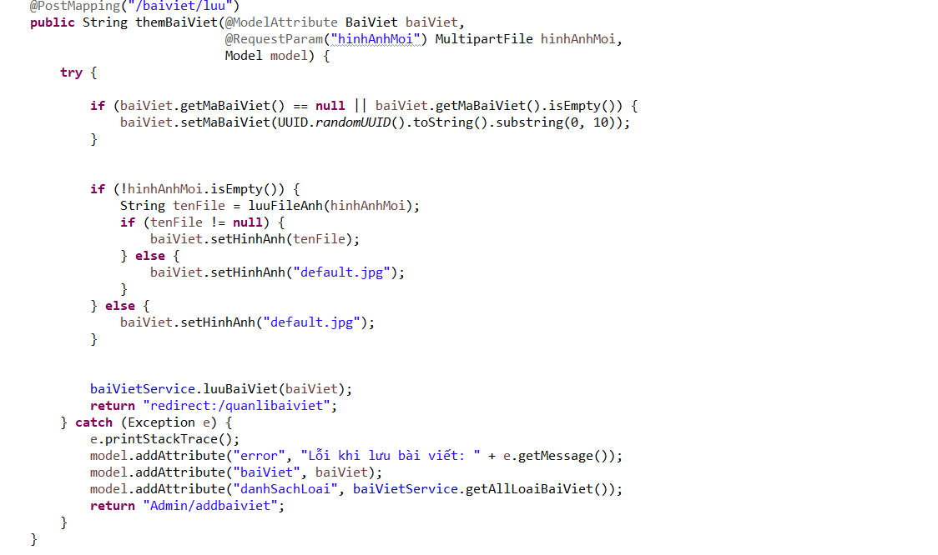

- Cách thức sửa, xóa một bài viết: Ở phần chỉnh sửa bài viết em sử dụng CKEditor gắn vào nội dung bài viết, đễ dễ dàng nhập nội dung.

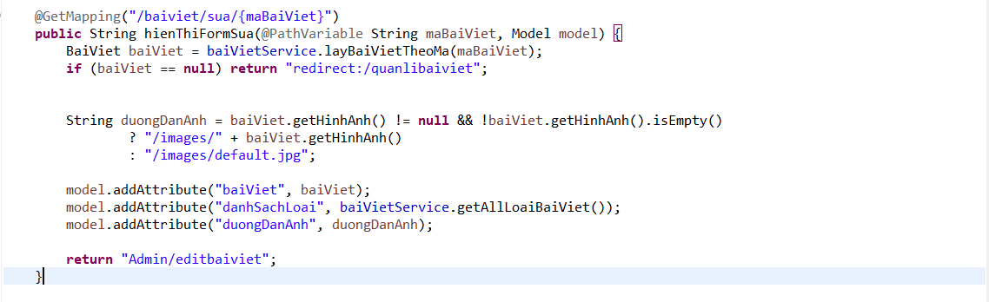

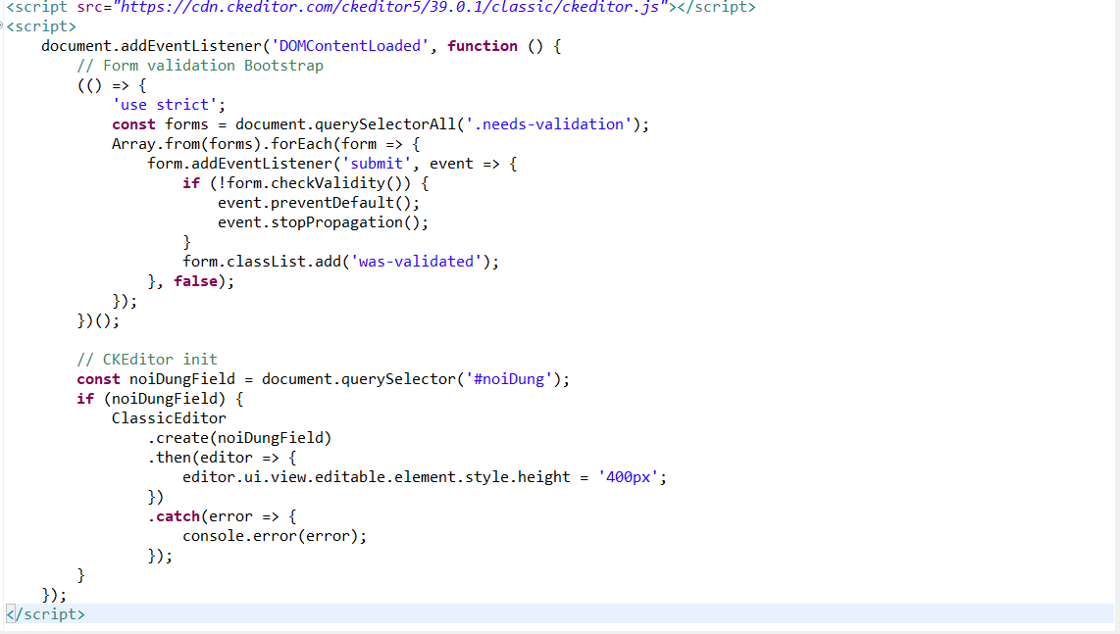

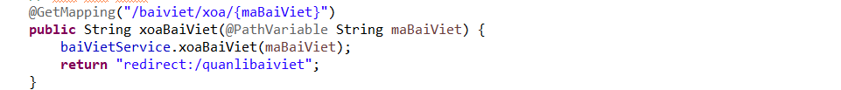

- Xử lý đăng nhập: Lấy thông tin email và mật khẩu và kiểm tra có tài khoản trong CSDL chưa, nếu đúng lưu thông tin vào session, nếu có role là 0 sẽ là admin và chuyển đến trang quản lý, ngược lại role 1 sẽ chuyển về trang hiển thị bài viết (trangchu).

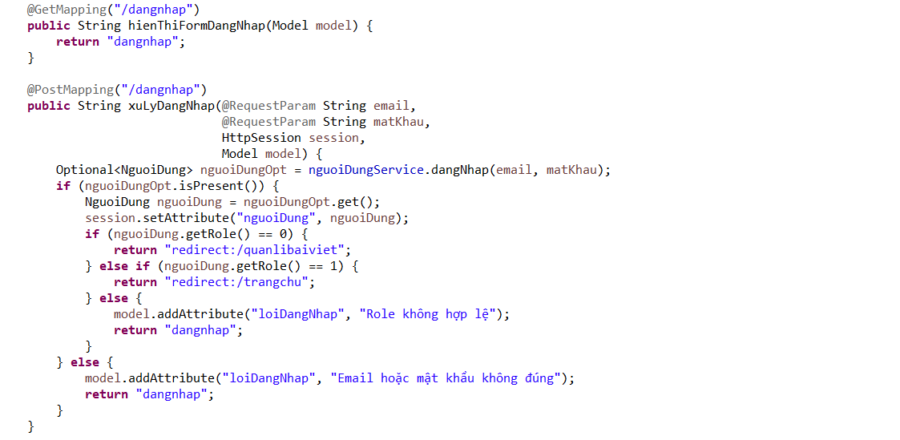

- Xử lý đăng ký: Lấy thông tin từ form ví dụ như Tên, email..Nếu Email tồn tại thì trả về lại. Em mặc định nếu như đăng ký thì sẽ mặc định là người dùng với role là 1, và sau khi đăng ký xong sẽ trả về trang đăng nhập.

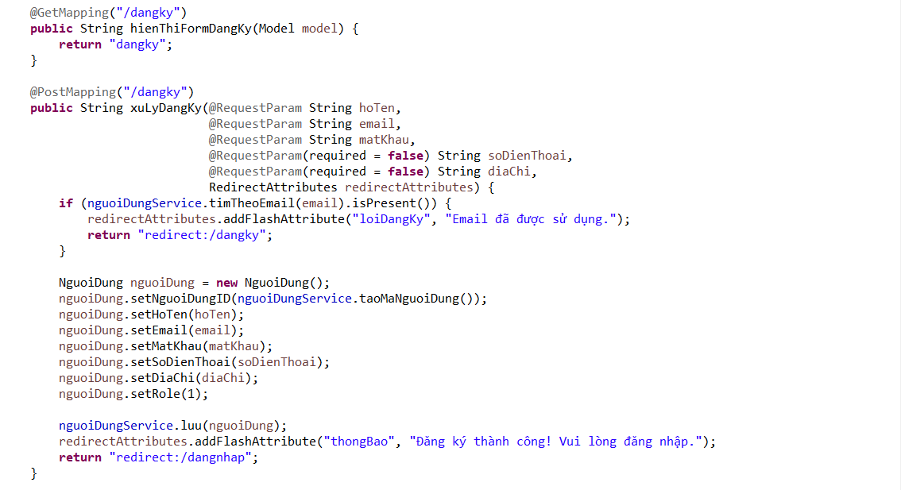

- Xử lý thêm, xóa người dùng: đầu tiên em sẽ kiểm tra người dùng trong session có đăng nhập với role là 0(admin). Nếu không sẽ bắt đăng nhập,kiểm tra email có tồn tại chưa, nếu có trả về đăng nhập, nếu email chưa tạo, sẽ tạo ra ID cho người dùng và lưu vào SQL

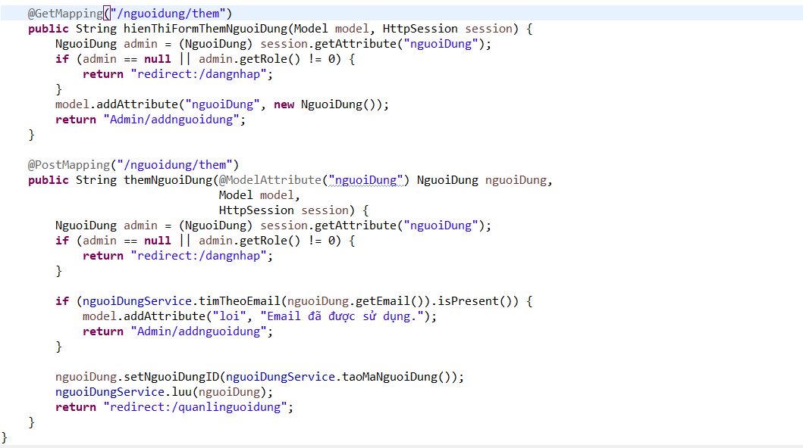

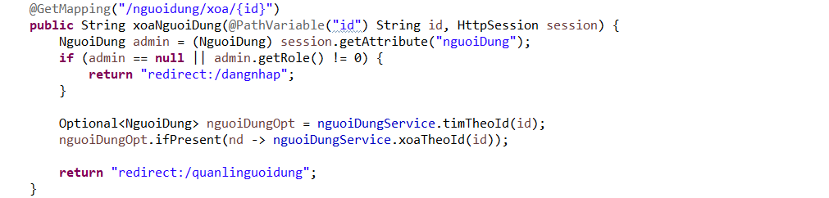

- Xử lý bình luận: Hai phương thức trên em xử lý hiển thị chi tiết bài viết và bình luận mới. Người dùng muốn bình luận cần phải đăng nhập. Dữ liệu bình luận được gắn với bài viết và người dùng rồi lưu thông qua BinhLuanService.

